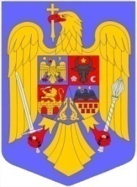 | ROMÂNIA  JUDEŢUL DÂMBOVIŢA  PRIMĂRIA COMUNEI CORNĂȚELU  PRIMAR | 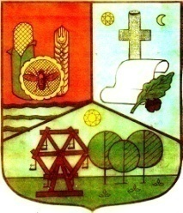
Nr. 1605/27.03.2024

REFERAT DE APROBARE
privind aprobarea Planului Urbanistic Zonal referitor la introducerea în intravilan a imobilului situat în T 4, P 1 și P 2, NC 73084, în suprafață totală de 3600 mp, în vederea realizării obiectivului ”Construire hală de producție piese metalice și mobilier”

Având în vedere :

- Art. 2, art. 15 alin. (2), art. 120 alin. (1) și art. 121 alin. (1) și alin. (2) din Constituția României, republicată;
- Legea nr. 24/2000 privind normele de tehnică legislativă pentru elaborarea actelor normative, republicată, cu modificările și completările ulterioare;
- Art. 7 alin. (2) din Legea nr. 287/2009 privind Codul Civil, republicată, cu modificările și completările ulterioare;
- Legea 52/2003 privind transparența decizională în administrația publică, cu modificările și completările ulterioare;
- Art. 129, alin. (1), alin. (2), lit. c), alin. (6), lit. c), art. 139, alin. (3), lit. e) raportat la art. 5, lit. cc) din Ordonanța de Urgență a Guvernului nr. 57/2019 privind Codul administrativ, cu modificările și completările ulterioare;
- Art. 23, alin. (2) din Legea nr. 50/1991 privind autorizarea executării lucrărilor de construcții, republicată, cu modificările și completările ulterioare;
- Art. 5, art. 25, alin. (1), art. 26, art. 47, art. 56, alin. (1), art. 65, alin. (1) din Legea nr. 350/2001 privind amenajarea teritoriului și urbanismul, cu modificările și completările ulterioare;
- Raportul de specialitate nr. 1605/27.03.2024, întocmit de compartimentul urbanism-fond funciar, prin care se motivează, în fapt și în drept, necesitatea și oportunitatea proiectului;

am inițiat un proiect de hotărâre privind aprobarea Planului Urbanistic Zonal referitor la introducerea în intravilan a imobilului situat în T 4, P 1 și P 2, NC 73084, în suprafață totală de 3600 mp, în vederea realizării obiectivului ”Construire hală de producție piese metalice și mobilier” și propun adoptarea acestuia așa cum a fost inițiat.

PRIMAR,
FLORIN-NELU IVAN

